2023年江苏省南京市普通高中招生考试
物理
注意事项：
1.本试卷共8页，全卷满分100分。考试时间90分钟，考生答题全部答在答题卡上，答在本试卷上无效。
2.请认真核对监考老师在答题卡上所粘贴条形码的姓名、考试证号是否与本人相符合，再将自己的姓名、考试证号用0.5毫米黑色墨水笔填写在答题卡及本试卷上。
3.答选择题必须用2B铅笔将答题卡上对应的答题标号涂黑。如需改动，请用橡皮擦干净后，再选涂其他答案。答非选择题必须用0.5毫米黑色墨水笔写在答题卡的指定位置，在其他位置答题一律无效。
4.作图题必须用2B铅笔作答，并请加黑、加粗。
一、选择题：本大题共12小题，每小题2分，共24分。每小题给出的四个选项中只有一个符合题意。
1. 下列能源中，属于可再生能源的是（ ）
A 水能 B. 天然气
C. 石油 D. 核燃料
2. 下列测量工具的使用操作正确的是（ ）
A. 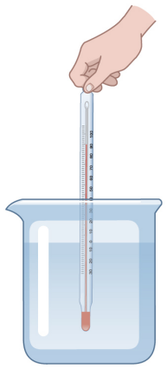 B. 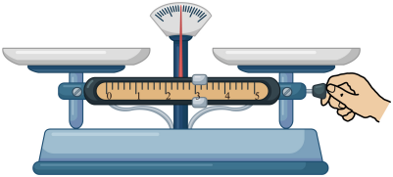
C. 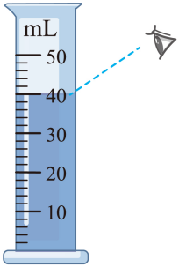 D. 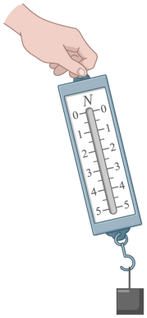
3. 下列现象中，由于光的反射形成的是（ ）
A. 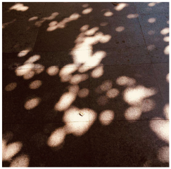树荫下的圆形光斑
B. 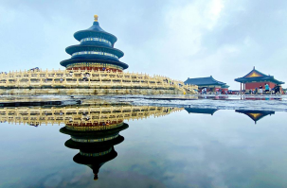水中倒影
C. 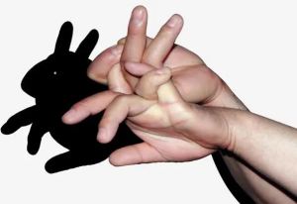手影
D. 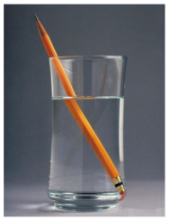铅笔在水面处弯曲
4. 下列估测符合实际的是（ ）
A. 家用电视机的功率约为1000W
B. 一元硬币的质量约为6mg
C. 洗澡时合适的水温约为40℃
D. 初三学生百米赛跑的平均成绩约为8s
5. 关于热现象，以下说法错误的是（ ）
A. 检查口腔前，将金属小镜子放在酒精灯上烤一烤是为了防止水蒸气液化
B. 水烧开时，离壶嘴较远的地方“白气”较浓，是因为较远处温度较高
C. 生长在沙漠中的仙人掌，叶子呈针状是为减慢水的蒸发
D. 寒冷的北方，不用水银温度计是因为水银的凝固点较高
6. 以下现象中能给分子运动提供证据的是（ ）
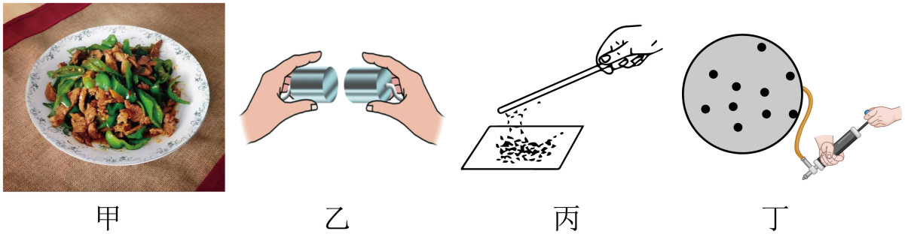
A. 甲图中美味佳肴香气扑鼻
B. 乙图中将两个表面光滑的铅块相互紧压，它们会粘在一起
C. 丙图中用丝绸摩擦过的有机玻璃棒能吸引纸屑
D. 丁图中粘有小塑料粒的气球膨胀时，塑料粒子间距离增大
7. 图示课本四个示例中的能量转化过程，与汽油机做功冲程相同的是（ ）
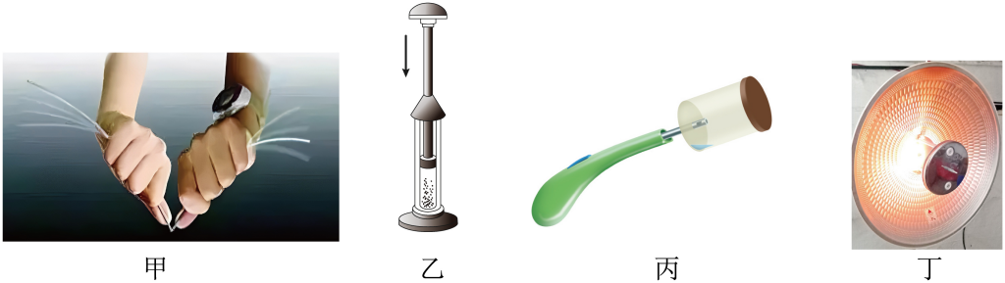
A. 甲图中反复弯折铁丝
B. 乙图中压缩空气
C. 丙图中盒内燃气推出盒盖
D. 丁图中取暖器通电后电热丝发热
8. 图甲中，风车转动，电流表指针偏转。图乙四个现象中原理与图甲相同的是（ ）
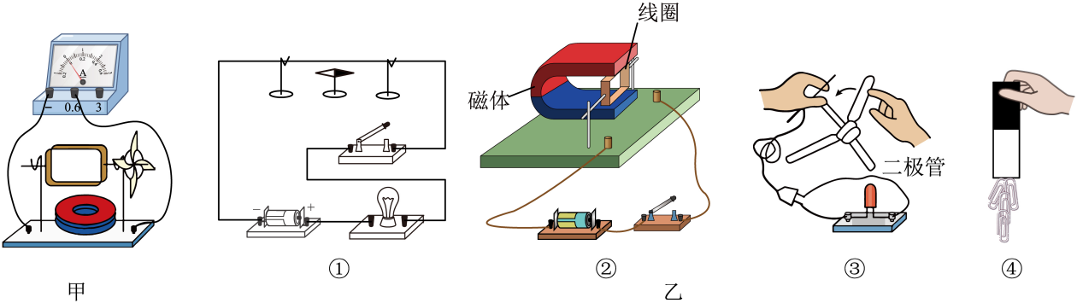
A. 图①中，接通电路，小磁针偏转
B. 图②中，开关闭合，线圈转动
C. 图③中，转动扇叶，二极管发光
D. 图④中，磁体对回形针有力的作用
9. 如图所示，两只灯泡都不亮。在闭合开关且不拆开导线的情况下，将M接电源“+”极， N依次试触A、B接线柱，发现电压表示数前后两次相等，且接近3V。若故障是由两灯引起的，则可能是（ ）
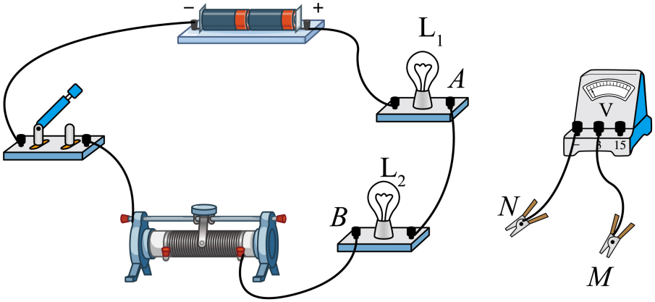
A. L₁、L₂都短路
B. L₁、L₂都断路
C. L₁短路且L₂断路
D. L₁断路且L₂短路
10. 平直公路上有一辆公交车，图甲是车内拉环正面的示意图。图乙、丙、丁是该车内观察到的同一拉环在不同时刻侧面的情景，车头在拉环的左方，以下判断正确的是（ ）
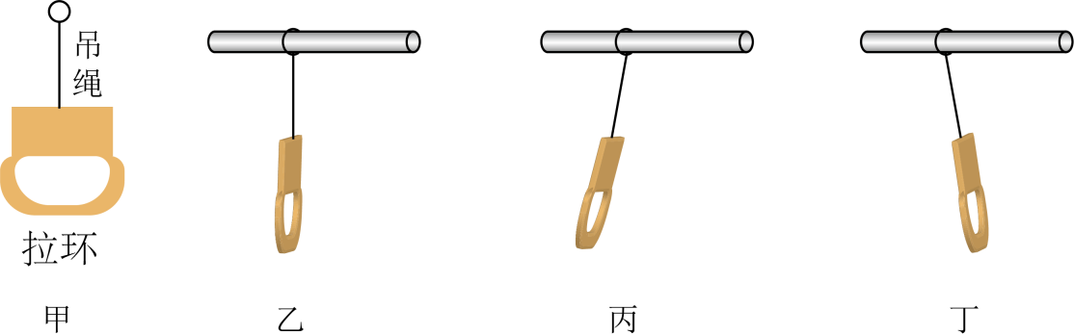
A. 乙图中,车此时一定处于静止状态
B. 丙图中，车此时可能在刹车礼让行人
C. 丁图中，拉环此时所受重力与吊绳对它的拉力是一对平衡力
D. 乙图中拉环没有惯性，丙、丁图中拉环有惯性
11. 如图所示，在一只轻薄透明塑料袋中装有半袋水，用弹簧测力计吊住塑料袋并将其缓慢浸入水中，当测力计示数减小为零时（塑料袋不接触杯底），发现袋内外水面相平。为了说明浮力大小与液体的密度有关，仅提供密度不同的两种液体甲和乙（ρ_{甲}>ρ_{水}>ρ_{乙}），在前面步骤的基础上，要求控制V_{袋}不变，以下关于器材选用的设计方案正确的是（ ）
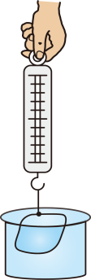
A. 将袋内水换成等体积的甲液体，袋外水不变
B. 将袋内水换成等体积的乙液体，袋外水不变
C. 将袋外水换成甲液体，袋内水不变
D. 将袋外水换成乙液体，袋内水不变
12. 如图甲，R₀为定值电阻，灯L标有“3V 1.5W”字样，电源电压U_{总}保持不变。闭合开关S，滑动变阻器R的滑片从某一位置移到某一端的过程中，其接入电路的电阻改变了∆R，电路消耗的总功率改变了∆P，同时三只电表示数均发生变化。图乙中有OA、AB和BC三段图像，其中有两段反映了上述滑片移动过程中电压V₁和V₂示数与电流表A示数的对应关系。下列说法中错误的是（ ）
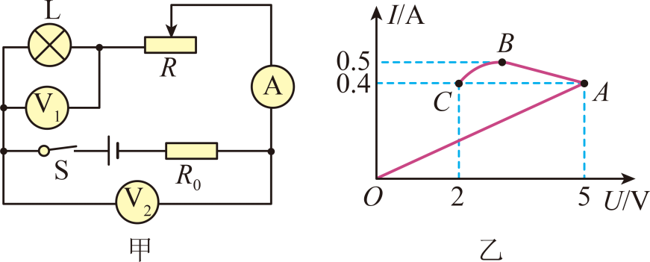
A. ∆R为6.5Ω B. ∆P为1.3W
C. U_{总}为11V D. OA是R₀的图像
二、填空题：本大题共7小题，每空1分，共26分。
13. 2023年5月，搭载天舟六号货运飞船的长征七号运载火箭圆满发射成功，如图所示。
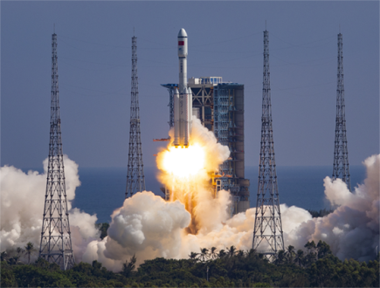
（1）飞船加速上升过程中，其动能__________，重力势能__________；
（2）在轨运行的空间站与地面控制中心是通过__________波传递信息的，这种波在真空中传播的速度是__________m/s。
14. 今年五月，第七届南京市中小学生龙舟大赛成功举办。图示是比赛的一个场景。
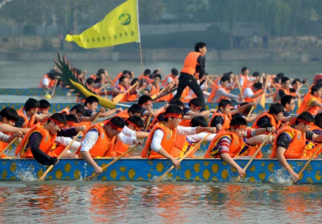
（1）敲鼓越用力，鼓声越响，这是通过改变声源的__________来改变声音的响度。运动员听到的鼓声是通过__________传入人耳的。
（2）以运动员为参照物，龙舟是__________的。
（3）某赛队在500m直道比赛中共用时1min40s。则龙舟的平均速度是__________m/s。
15. 如图是一些小冰块温度随加热时间变化图像，假设单位时间内物体吸收的热量相等。由图像可知：
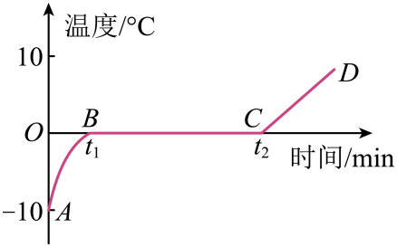
（1）冰熔化过程中，温度__________，需要__________；（选填“吸热”或“放热”）
（2）AB段比CD段__________快，可以说明冰比水的比热容小。100g冰温度从-5℃升高到0℃，吸收的热量为__________J。【c_{冰} =2.1×10³J/(kg· ℃)】
16. 有一捆粗细均匀、横截面积为2.5×10⁻⁴m²的金属丝，质量m=89kg。根据以下方案可以测出它的长度。
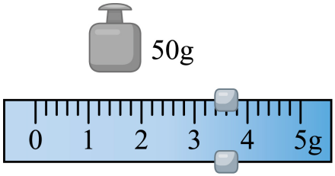
（1）方案一：
①选取一段金属丝，用天平测量其质量，当天平平衡时，放在右盘中的砝码和游码在标尺上的位置如图所示，其质量m₁=__________g；
②用量筒和水测出这段金属丝的体积为6cm³；
③金属丝的密度是__________kg/m³；
④这捆金属丝的长度是__________km。
（2）方案二：
直接测出操作①中选取的那段金属丝的长度l₁，算出这捆金属丝的总长度l_{总}=__________（用m、m₁和l₁表示）。
17. 用杠杆和滑轮组均可提升重物。
（1）用杠杆将重为180N的物体匀速提升5cm，用时2s，杠杆机械效率为90%，则提升该物体做的有用功是__________J。总功的功率是__________W。
（2）用如图所示的滑轮组竖直向上匀速提升重物，不计绳重和摩擦。当物体和动滑轮的总重为200N时，滑轮组的机械效率为80%，则动滑轮重为__________N；若重物变为400N，将物体匀速提升1m。此过程拉力F所做的总功为__________J。
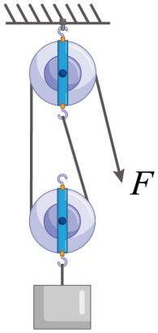
18. 如图所示，从倒置的漏斗口用力吸气后，乒乓球不掉落，说明__________的存在。用力持续向下吹气，乒乓球也不掉落，这是因为乒乓球两侧上方空气的流速__________（选填“大”或“小”，下同），球下方的气体压强比上方气体压强__________。
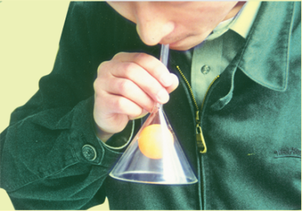
19. 某型号的电热水器有高、中、低三挡位，其简化电路如图所示，R₁和R₂为电热丝，闭合开关S、S₁，S₂接b，电流表示数为10A，再断开S₁，电流表示数变化了8A。则（1）R₁=__________；
（2）低温挡工作2min产生的热量是__________J；
（3）高温挡功率为__________W。
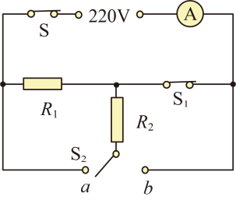
三、解答题：本题共9小题，共50分。解答第27、28题时要求写出必要的文字说明、公式和演算过程。
20. 木块静止在水平桌面上，请画出木块对桌面压力的示意图_____．
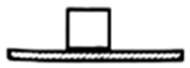
21. 图中，小明的眼睛在C处，图示是小明刚好看到水中杯底硬币的A端的光路，在图中用箭头标明光的传播方向；向杯中缓慢注水，在图中画出小明刚看到硬币B端时水面的位置。
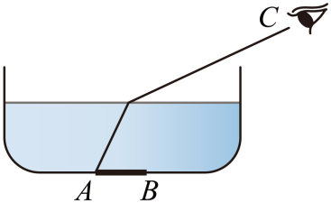
22. 图中，用笔画线将灯（开关控制灯）和插座分别接入电路中。
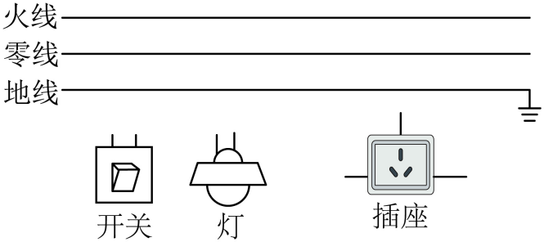
23. 用一个焦距为10cm的凸透镜做“探究凸透镜成像规律”实验，装置如图所示。
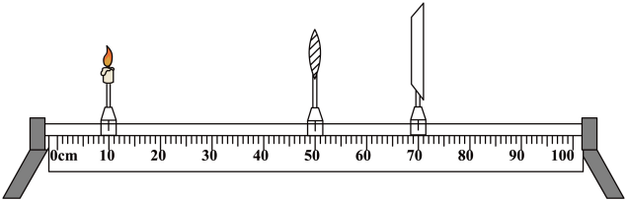
（1）烛焰和光屏的中心应位于凸透镜的__________上；
（2）在图示位置将蜡烛向右移到20cm刻度线处，此时将图中的光屏向__________移动，调节后可在光屏上得一个倒立，__________清晰的实像；
（3）在图示情景下，要使光屏出现倒立清晰的实像，可在凸透镜左边适当位置放置一个矫正__________（选填“近”或“远”）视眼的合适镜片。
24. 如图所示，A、B、C是置于水平桌面上的三个圆柱形容器。分别装有水和酒精。B和C两容器的底面相同，且其中的液体深度也相同。三个容器中液体对容器底部压强的大小分别为、、（已知）
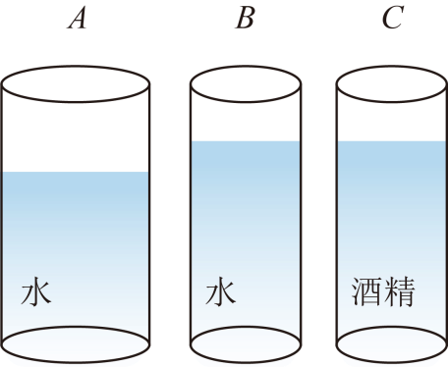
（1）、、的大小关系是：__________ ；__________ ；
（2）仅对图中器材简单操作后，利用压强计可以证明液体对容器底部压强与容器底面积大小无关，简单操作是______________________________。
25. 利用手边材质均匀的刻度尺和长方体橡皮可以做小实验：
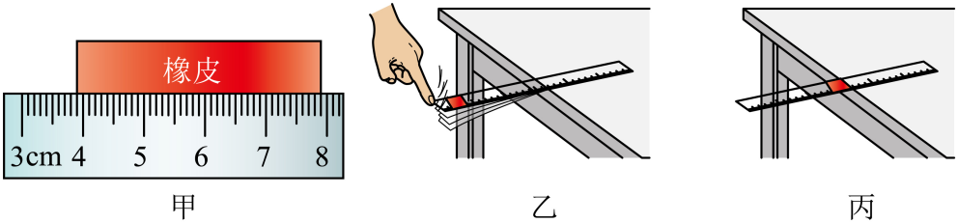
（1）甲图中，橡皮长度为__________cm；
（2）乙图中，用力越大，刻度尺形变越大，说明力的作用效果与力的__________有关，松手后橡皮被弹起，说明弯曲的刻度尺有__________能；
（3）丙图中，刻度尺的中间位置紧贴桌子边缘，将橡皮放在刻度尺上，其右端与桌子边缘齐平，若橡皮的质量为m₁，刻度尺的质量为m₂，橡皮的长为l，当水平向右缓慢推动刻度尺的距离超过__________（用m₁、m₂、l表示）时，刻度尺会翻倒。
26. 课本中做“比较质量相等的不同燃料燃烧时放出的热量”实验的装置如图所示：
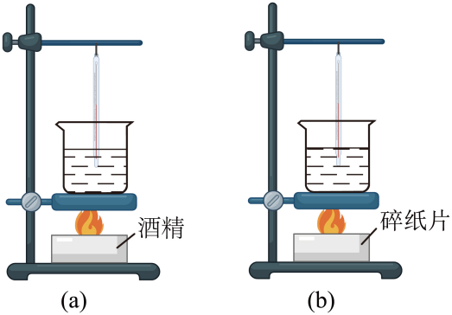
（1）甲、乙实验中以下四个方面：①烧杯内液体种类：②烧杯内液体质量；③加热时间；④烧杯内液体温度的变化量。其中要求相等的有__________（填序号）；
（2）燃料燃烧过程中，其热值__________（选填“变大”、“变小”或“不变”）。
27. 用木块、木板、毛巾、棉布、弹簧测力计、金属块等器材做“探究影响滑动摩擦力大小因素”实验。
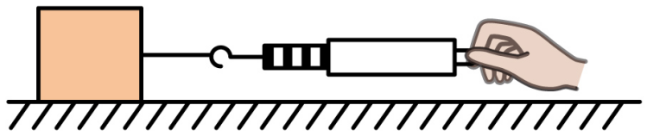
（1）如图所示，将木块置于水平木板上，应水平拉动木块，使它沿长木板做__________直线运动；
（2）实验中应选择木板、棉布、毛巾是为了改变__________；
（3）在图示情况下，做以下调整后再次水平拉动木块，其中会改变木块所受滑动摩擦力大小的有__________（填序号）：
①增大拉力
②加大拉动木块的速度
③把木块沿竖直方向截掉一部分
④在木块上加金属块
28. 现有两只阻值未知的定值电阻R_{x1}和R_{x2}。
（1）图甲为用伏安法测量R_{x1}的部分电路。
①用笔画线将电路补充完整，要求滑动变阻器接入电路阻值最大（图中滑片P在B端）________；
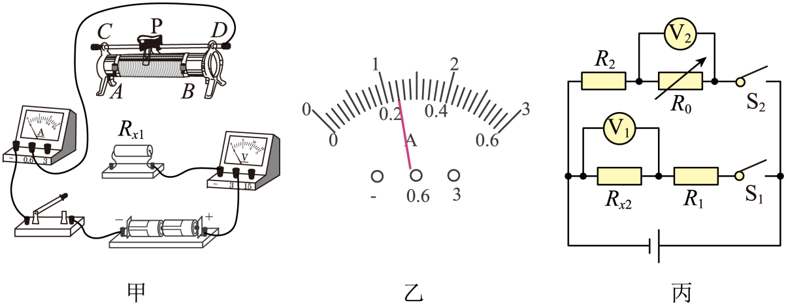
②正确连接电路后，闭合开关，移动滑片P，进行三次实验，测得的电流、电压的部分数据如下表。第3次实验的电流大小如图乙所示为__________A；
实验序号 | U/V | I/A
1 | 1.2 | 0.12
2 | 2.0 | 0.20
3 | 2.5

③R_{x1}的阻值为__________Ω（精确到0.1）；
④实验结束后，应先断开__________，拆除__________两端的导线；
（2）用图丙所示的电路可以测出R_{x2}的阻值。图中有两只阻值已知分别为R₁和R₂的定值电阻，R₀为电阻箱，电源电压恒定。
①只闭合S₁，记录电压表V₁的示数U；
②只闭合S₂，调整电阻箱的阻值，使电压表V₂的示数也为U，记录此时电阻箱的阻值R；
③则R_{x2}=__________。
29. 图甲所示为公交车上的安全锤，具体形状如图乙所示。利用它在紧急情况下可以敲碎玻璃帮助乘客逃生。
（1）透过车窗可以清楚地看到窗外的景物，说明玻璃具有较好的__________度；
（2）已知安全锤的质量为400g，求安全锤的重力（g取10N/kg）__________；
（3）若敲击处玻璃能承受的最大压强为1.5×10⁷Pa，锤尖的面积为2mm²，求至少要用多大的压力才能敲碎玻璃__________。
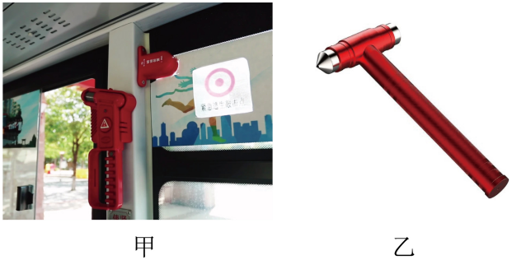
30. 生活中，电梯超载时，自动报警系统的电铃响起，电梯无法起降，报警系统的工作原理如图甲所示，控制电路电源电压U=6V，电磁铁线圈电阻R₀=150Ω。电阻箱R₁的电阻设定为250Ω，R₂为压敏电阻，其阻值与压力的大小关系如图乙所示。当线圈中的电流大于或等于10mA时，衔铁被吸合，受控制电路中电动机断电，报警电铃响，实现超载停机并发出提醒。
（1）电梯的自动报警电铃应接在_______（选填“C、D”或“E、F”）之间。电磁铁通电时，上端为__________极；
（2）空载时电梯底座对R₂的压力等于电梯厢的重力为4000N，闭合开关S₁，求空载时控制电路中的电流大小_____；
（3）求该电梯限载人数_________；（设每人质量为70kg。g取10N/kg）
（4）若要求电梯限载人数减小，请对控制电路提出两种改进措施_________。
